
HILDEGUNN ANDERSEN
Garverivegen 6D
3850 KVITESEID

U.off: | Vår ref | Sakshandsamar: | Arkiv | Dato:
 | 2022/4920-2 | Tove Bringsvær | GBNR | 17.10.2022

136/54 - Vurdering av erstatning i høve ulemper ved vedteken reguleringsplan

Viser til dykkar førespurnad om krav på erstatning for ulemper de er påført ved at Mobø reguleringsplan vart vedtek.

Planen vart vedteken/trådde i kraft 03.09.2020 og vart kunngjort 25.09.2020.

Jf. plan- og bygningslova § 15-2 har grunneigar rett til å krevje innløysing ved reguleringsplan ved følgjande tilfelle:
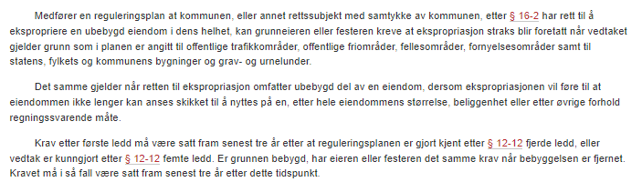

Jf. plan- og bygningslova § 15-3 kan ein også søkje erstatning for tap ved reguleringsplan når ein reguleringsplan medfører at ein eigedom vert øydelagt som byggjetomt og den heller ikkje kan nyttast på annan rekningssvarande måte:

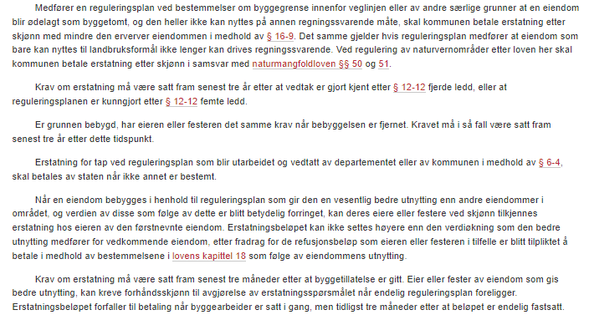

Som de ser av lovteksten, må krav vere sett fram seinast 3 år etter at planen det gjeld er kunngjort. Reguleringsplanen for Mobø er kunngjort 25.09.2020.

Ta kontakt med planavdelinga i kommunen om de har ytterlegare spørsmål til saka.

Med helsing

Tove Bringsvær
rådgjevar plan- og byggesak

Dokumentet er sendt elektronisk og har difor ingen signatur.

Kopi: Turid Opsund, planavdelinga – Vinje kommune

